**MATEMATIČKE IGRE U 2. RAZREDU**

1. **TOMBOLA 1** – Brojevi do 100

**Broj igrača**: neograničen

**Potreban pribor:** ploča s brojevima od 1 do 100, žetoni s brojevima od 1 do 100, žetoni za prekrivanje, kartončići s tablicama

**Uputa:** Svaki igrač ima kartončić s tablicom na kojoj se nalazi pet brojeva i pet brojevnih riječi. Svi igrači imaju različite kombinacije brojeva i brojevnih riječi.

Primjeri tablica na kartončićima:

|  |  |  |  |  |
| --- | --- | --- | --- | --- |
| 12 | 47 | 62 | 80 | 94 |
| PETNAEST | TRIDESET PET | PEDESET OSAM | SEDAMDESET SEDAM | DEVEDESET DVA |

|  |  |  |  |  |
| --- | --- | --- | --- | --- |
| 19 | 29 | 38 | 55 | 71 |
| JEDANAEST | TRIDESET DEVET | ČETRDESET ČETIRI | ŠEZDESET JEDAN | OSAMDESET ŠEST |

Voditelj igre pred sobom ima ploču i žetone s brojevima od 1 do 100 (koristi se pločom i žetonima za igru *Tombola*).

Voditelj igre izvlači žetone s brojevima te iste prekriva na svojoj ploči, a igrači

(učenici) traže izvučene brojeve u svojoj tablici i prekrivaju ih žetonima ako ih

imaju.

Pobjednik je onaj igrač koji prvi prekrije svih deset zadanih polja u svojoj tablici.

1. **TOMBOLA 2** – Redoslijed izvođenja računskih radnji

**Broj igrača**: neograničen

**Potreban pribor:** kartice sa zadatcima, kartončići s tablicama od šest brojeva, žetoni

**Uputa:** Igračima podijelimo kartončiće s tablicama od šest brojeva. Voditelj igre uzima karticu na kojoj se nalazi šest zadataka i napiše ih na ploču. Igrači trebaju samostalno riješiti zadane zadatke. Rezultate pronalaze u svojoj tablici ako ih imaju te ih prekrivaju žetonima. Pobjednik je igrač koji prvi prekrije sve brojeve. (Samo je jedan kartončić pobjednički.)

Primjer kartice sa zadatcima:

(50 – 30) : 4 = 20 : 4 = **5**

3 + 5 ∙ 2 = 3 + 10 = **13**

100 : 10 + 28 = 10 + 28 = **38**

7 ∙ 7 – 6 = 49 – 6 = **43**

(2 + 8) ∙ 7 = 10 ∙ 7 = **70**

(92 – 83) ∙ 9 = 9 ∙ 9 = **81**

Pobjednički kartončić sadržava sljedeće brojeve:

|  |  |  |
| --- | --- | --- |
| 5 | 13 | 38 |
| 43 | 70 | 81 |

Ostali kartončići sadržavaju jedno ili dva netočna rješenja:

|  |  |  |
| --- | --- | --- |
| 5 | 13 | 38 |
| 48 | 70 | 81 |

|  |  |  |
| --- | --- | --- |
| 5 | 13 | 38 |
| 43 | 77 | 81 |

|  |  |  |
| --- | --- | --- |
| 5 | 33 | 38 |
| 43 | 70 | 91 |

1. **ZBROJ – RAZLIKA** (Zbrajanje i oduzimanje brojeva do 100)

**Broj igrača**: dva

**Potreban pribor:** kartice sa zadatcima

**Uputa:** Igrači poslože kartice jednu na drugu tako da su zadatci okrenuti prema gore, a rješenja prema dolje. Prvi igrač uzima prvu karticu, usmeno rješava postavljeni zadatak i provjerava točnost na poleđini kartice. Ako je točno odgovorio, uzima karticu, a ako rješenje nije točno, vraća je natrag na dno kartica. Zatim drugi igrač ponavlja istu radnju.

Pobjednik je onaj igrač koji na kraju ima više skupljenih kartica.

1. **PRODUKT – KOLIČNIK** (Množenje i dijeljenje brojeva do 100)

**Broj igrača**: dva

**Materijali:** kartice sa zadatcima

**Uputa:** Dva igrača poslože kartice jednu na drugu tako da su zadatci okrenuti prema gore, a rješenja prema dolje. Prvi igrač uzima karticu po želji, usmeno rješava postavljeni zadatak i provjerava točnost na poleđini. Ako je točno odgovorio, uzima karticu, a ako rješenje nije točno, vraća je natrag na dno kartica. Zatim drugi igrač ponavlja istu radnju.

Pobjednik je onaj igrač koji na kraju ima više skupljenih kartica.

1. **LABIRINT 1** (Parni brojevi)

**Broj igrača**: neograničen

**Potreban pribor:** ploča s tablicom brojeva, žetoni

**Uputa:** Svaki igrač ima ploču s tablicom brojeva. Zadatak je igrača žetonima prekriti sve parne brojeve počevši od najmanjega prema najvećemu i tako pronaći put od psića do njegove kućice.

Primjer ploče s tablicom brojeva:

|  |  |  |  |  |  |
| --- | --- | --- | --- | --- | --- |
|  | 2 | 3 | 5 | 7 | 9 |
| 15 | 10 | 14 | 13 | 11 | 17 |
| 21 | 23 | 22 | 26 | 28 | 29 |
| 33 | 37 | 31 | 39 | 36 | 35 |
| 43 | 45 | 49 | 44 | 40 | 47 |
| 57 | 58 | 56 | 54 | 53 | 59 |
| 61 | 62 | 65 | 67 | 69 | 63 |
| 73 | 74 | 78 | 79 | 73 | 75 |
| 85 | 87 | 84 | 86 | 88 | 81 |
| 93 | 97 | 91 | 99 | 96 |  |

1. **LABIRINT 2** (Neparni brojevi)

**Broj igrača**: neograničen

**Potreban pribor:** ploča s tablicom brojeva, žetoni

**Uputa:** Zadatak je igrača žetonima prekriti sve neparne brojeve počevši od najmanjega do najvećega i tako pronaći put od mede do meda.

Primjer ploče s tablicom brojeva:

|  |  |  |  |  |  |
| --- | --- | --- | --- | --- | --- |
|  | 0 | 2 | 8 | 6 | 4 |
| 11 | 15 | 17 | 14 | 16 | 18 |
| 24 | 22 | 21 | 23 | 27 | 29 |
| 32 | 30 | 36 | 38 | 37 | 33 |
| 44 | 48 | 49 | 43 | 41 | 40 |
| 50 | 52 | 53 | 54 | 56 | 58 |
| 66 | 67 | 65 | 64 | 68 | 62 |
| 78 | 75 | 74 | 70 | 72 | 76 |
| 80 | 83 | 87 | 88 | 82 | 84 |
| 92 | 90 | 91 | 95 | 99 |  |

1. **PAR-NEPAR**

**Broj igrača**: dva

**Potreban pribor:** dvije kocke

**Uputa:** Prvi igrač baca kocke i zbraja dobivene brojeve. Ako je zbroj paran, prvi igrač osvaja bod i nastavlja bacati kocke. Ako je zbroj neparan, sljedeći igrač baca kocke. Ako je zbroj brojeva nakon bacanja kocki neparan broj, drugi igrač osvaja bod. Pobjednik je onaj igrač koji prvi osvoji šest bodova.

1. **FAKTOR NA FAKTOR** (Nakon obrade množenja brojevima 1, 2, 3, 4, 5 i 6)

**Broj igrača**: dva

**Potreban pribor:** ploča s tablicom brojeva, dvije kocke, dvanaest žetona u dvije boje

**Uputa:** Prvi igrač baca kocke i množi dobivene brojeve. Produkt pronalazi u tablici i prekriva ga žetonom. Ako je produkt u tablici već prekriven žetonom, igrač preskače red. Zatim igra drugi igrač i tako redom dok ne potroše sve žetone. Pobjednik je igrač koji prvi ostane bez žetona.

|  |  |  |  |  |  |
| --- | --- | --- | --- | --- | --- |
| 1 | 2 | 3 | 4 | 5 | 6 |
| 2 | 4 | 6 | 8 | 10 | 12 |
| 3 | 6 | 9 | 12 | 15 | 18 |
| 4 | 8 | 12 | 16 | 20 | 24 |
| 5 | 10 | 15 | 20 | 25 | 30 |
| 6 | 12 | 18 | 24 | 30 | 36 |

1. **TKO ĆE BRŽE?**

**Broj igrača**: četiri

**Potreban pribor:** četiri figure različitih boja, ploča za igru *Čovječe, ne ljuti se,* kartice sa zadatcima dijeljenja

**Uputa:** Svaki igrač postavi svoju figuru na početno polje.

Kartice su složene jedna na drugu tako da su zadatci okrenuti prema gore, a rješenja prema dolje. Igrači se izmjenjuju tako da uzimaju kartice, rješavaju zadatak usmeno, provjere točnost rezultata na poleđini kartice i stave je na dno. Ako je igrač točno riješio zadatak, pomiče figuru za onoliko polja koliko je rješenje zadatka. Ako igrač nije točno riješio zadatak, ostaje na istome polju.

Pobjednik je onaj igrač koji prvi napravi jedan krug po ploči i uđe u svoju „kućicu“.

1. **POGODI BROJ**

**Broj igrača**: neograničen

**Potreban pribor:** kartice s brojevima od 1 do 100

**Uputa:** Jedan igrač izvlači karticu na kojoj je napisan broj. Odgovara na pitanja s DA ili NE suigračima koji pogađaju broj postavljajući sljedeća pitanja:

* Je li broj jednoznamenkast?
* Je li broj dvoznamenkast?
* Je li broj paran?
* Je li broj neparan?
* Ima li broj znamenku 6 na mjestu desetica?
* Ima li broj znamenku 3 na mjestu jedinica?

Igrač koji pogodi broj izvlači karticu s novim brojem.

1. **MEMORY – 1**

**Broj igrača**: dva

**Potreban pribor:** plave kartice sa zadatcima na kojima su zadani faktori i zelene kartice na kojima su rješenja – produkti

**Uputa:** Kartice se poslože naopako jedna do druge. Prvi igrač okreće jednu plavu karticu, usmeno izračuna produkt i traži ga među zelenim karticama. Ako je okrenuo zelenu karticu s točnim produktom, uzima par kartica. U suprotnome vraća ih gdje su bile pa igru nastavlja drugi igrač. Pobjednik je onaj igrač koji na kraju ima više skupljenih kartica.

1. **MEMORY – 2**

**Broj igrača**: dva

**Potreban pribor:** narančaste kartice sa zadatcima na kojima su zadani djeljenik i djelitelj te žute kartice na kojima su rješenja – količnici

**Uputa:** Kartice se poslože naopako jedna do druge. Prvi igrač okreće jednu narančastu karticu, usmeno izračuna količnik i traži ga među žutim karticama. Ako je okrenuo žutu karticu s točnim količnikom, uzima par kartica. U suprotnome vraća ih gdje su bile pa igru nastavlja drugi igrač. Pobjednik je onaj igrač koji na kraju ima više skupljenih kartica.

1. **JURI, JURI VLAK**

**Broj igrača**: dva

**Potreban pribor:** kartice sa zadatcima na jednoj strani i rješenjima na poleđini,

igraća ploča, dvije figure, kocka

**Uputa:** Kartice su posložene jedna na drugu s rješenjima prema dolje. Igrači se izmjenjuju bacajući kocku i krećući se naprijed po poljima za onoliko mjesta koliko su dobili na kocki. Ako stanu na označeno polje, moraju izvući jednu karticu i odgovoriti. Ako je odgovor točan (rješenje provjerava na poleđini kartice), kreće se za dva polja naprijed. Ako odgovor nije točan, vraća se jedno polje natrag. Pobjednik je igrač koji prvi stigne do cilja.

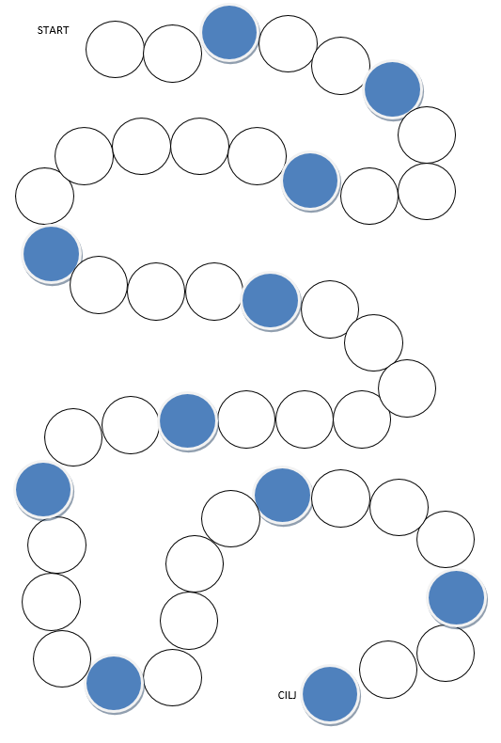

Zadatci na karticama:

1. najmanji dvoznamenkasti broj (10)
2. najveći parni dvoznamenkasti broj (98)
3. dvoznamenkasti broj kojemu su zbroj i umnožak znamenaka isti (22)
4. sljedbenik broja 99 (100)
5. prethodnik broja 50 (49)
6. dvoznamenkasti broj koji ima znamenku 7 na mjestu desetica i znamenku 2 na mjestu jedinica (72)
7. dvoznamenkasti broj kojemu je zbroj znamenaka 8, a znamenka na mjestu jedinica je 3 (53)
8. dvoznamenkasti broj kojemu je umnožak znamenaka 6, a znamenka na mjestu desetica prethodnik je znamenaka na mjestu jedinica (23)
9. dvoznamenkasti broj kojemu su znamenke iste i umnožak znamenaka 9 (33)
10. svi dvoznamenkasti brojevi kojima je umnožak znamenaka 0 (10, 20, 30, 40, 50, 60, 70, 80 i 90)
11. svi dvoznamenkasti brojevi kojima je umnožak znamenaka 18 (29, 36, 63, 92)
12. **MOZGALICA**

**Broj igrača**: neograničen

**Potreban pribor:** kartica s mozgalicama

**Uputa:** Jedan igrač čita mozgalice. Ostali ustanu ako je mozgalica točna, a zauzimaju pozu čučnja ako je mozgalica netočna. Iz igre ispadaju igrači koji pogriješe.

Primjeri mozgalica:

1. Najveći je jednoznamenkasti broj 10. (N)
2. Najmanji je dvoznamenkasti broj 10. (T)
3. Najmanji je troznamenkasti broj 100. (T)
4. 5 je paran broj. (N)
5. 73 je neparan broj. (T)
6. 65 je sljedbenik broja 66. (N)
7. 89 je prethodnik broja 90. (T)
8. 7 · 8 = 55 (N)
9. 49 : 7 = 7 (T)
10. Ako je jedan od faktora 0, i produkt je 0. (T)   
    itd.

Pobjednik je igrač koji ostane zadnji.

1. **ZEKO HOP**

**Broj igrača**: dva

**Potreban pribor:** ploča za igranje, dvije figure, dvije kocke

**Uputa:** Igrač baca kocke i množi dobivene brojeve. Ako je umnožak veći od 20, pomiče se za dva polja naprijed. Ako je umnožak 20, pomiče se za jedno polje naprijed, a ako je umnožak manji od 20, ostaje na istome polju. Pobjednik je igrač koji prvi dođe od zeca do mrkve.

Ploča za igranje:

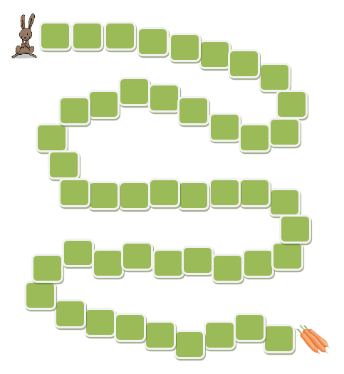

1. **DOMINO**

**Broj igrača**: dva

**Potreban pribor:** domino-pločice

**Uputa:** Domino pločice okrenute su naopako. Igrači se izmjenjuju uzimajući domino-

-pločice i množe brojeve prikazane na pločicama. Prvi igrač osvaja domino-pločicu ako je umnožak brojeva s pločice paran, a drugi igrač ako je umnožak neparan broj. Pobjednik je onaj igrač koji skupi više domino-pločica.

1. **3, 2, 1 KRENI** (Zbrajanje i oduzimanje)

**Broj igrača**: 2

**Potreban pribor:** ploča za igranje, dvije figure, kocka

**Uputa:** Igrači postavljaju svoje figure na start. Izmjenjuju se bacajući kocku i kreću se naprijed za onoliko mjesta koliki je broj na kocki te rješavaju zadatak na postavljenome polju. Ako igrač točno riješi zadatak, kreće se jedno polje naprijed. Ako je rezultat netočan, igrač ostaje na istome polju. Pobjednik je onaj igrač koji prvi dođe do cilja.

Ploča za igranje:

80 – 8

90 + 5

47 – 6

25 + 3

22 – 3

14 + 8

START

CILJ

52 + 9

75 – 57

44 + 10

61 – 7

36 + 6

52 – 9

63 + 28

93 – 75

48 – 16

42 + 38

67 – 30

34 + 59

81 – 18

19 + 64

53 + 12

69 – 39

27 + 21

59 – 20

1. **3, 2, 1 KRENI** (Množenje i dijeljenje)

**Broj igrača**: dva

**Potreban pribor:** ploča za igranje, dvije figure, kocka

**Uputa:** Igrači postavljaju svoje figure na start. Izmjenjuju se bacajući kocku i kreću se naprijed za onoliko mjesta koliki je broj na kocki te rješavaju zadatak na postavljenome polju. Ako igrač točno riješi zadatak, kreće se jedno polje naprijed. Ako je rezultat netočan, igrač ostaje na istome polju. Pobjednik je onaj igrač koji prvi dođe do cilja.

Ploča za igranje:

5 · 6

21 : 3

3 · 9

49 : 7

4 · 8

START

V v

10 : 2

1 · 3

45 : 5

2 · 7

18 : 6

6 · 9

5 · 6

45 : 9

81 : 9

4 · 4

10 · 10

24 : 4

12 : 4

7 · 8

80 : 10

8 · 8

72 : 9

CILJ

1. **NIZOVI**

**Broj igrača**: dva do četiri

**Materijali:** kartice s nizovima geometrijskih likova, geometrijski likovi

**Uputa:** Svaki igrač ima jednu karticu s četiri geometrijska niza. Na klupu rasporedimo geometrijske likove različitih boja. Cilj je svakomu nizu pridružiti geometrijski lik pazeći na oblike i boje.

Pobjednik je igrač koji prvi točno riješi sve nizove.

Primjer kartice s nizovima:

___________

__________

1. **KRIŽALJKA**

**Broj igrača**: neograničen

**Potreban pribor:** križaljka, olovka

**Uputa:** Svaki igrač ima križaljku. Mora popuniti vodoravna polja odgovarajući na postavljena pitanja te napisati rješenje iz okomitoga, podebljanog polja. Pobjednik je igrač koji prvi popuni sva polja i otkrije okomito rješenje.

Pitanja:

1. VIII
2. rezultat koji dobijemo oduzimanjem
3. brojevi koje množimo
4. matematička operacija u kojoj se koristimo znakom :
5. znak „–“
6. geometrijsko tijelo koje ima zakrivljenu i ravne plohe
7. geometrijski lik s tri stranice
8. broj 100 s točkom
9. geometrijsko tijelo omeđeno samo jednom plohom
10. geometrijski lik kojemu su sve stranice jednake duljine

|  |  |  |  |  |  |  |  |  |  |  |
| --- | --- | --- | --- | --- | --- | --- | --- | --- | --- | --- |
|  | 1. | O | S | A | M |  |  |  |  |  |
|  |  |  | 2. | R | A | Z | L | I | K | A |
|  | 3. | F | A | K | T | O | R | I |  |  |
|  | 4. | D | I | J | E | LJ | E | NJ | E |  |
|  |  |  |  | 5. | M | I | N | U | S |  |
|  |  |  | 6. | V | A | LJ | A | K |  |  |
|  |  |  |  | 7. | T | R | O | K | U | T |
| 8. | S | T | O | T | I |  |  |  |  |  |
|  |  |  |  | 9. | K | R | U | G |  |  |
|  |  | 10. | K | V | A | D | R | A | T |  |

Odgovori:

1. osam
2. razlika
3. faktori
4. dijeljenje
5. minus
6. valjak
7. trokut
8. stoti
9. kugla
10. kvadrat

Rješenje: **MATEMATIKA**